TP 2 GitOps

Tout d’abord on construit l’image Docker et on la charge dans le cluster Kind
Puis on créé le dossier et les manifests de base :
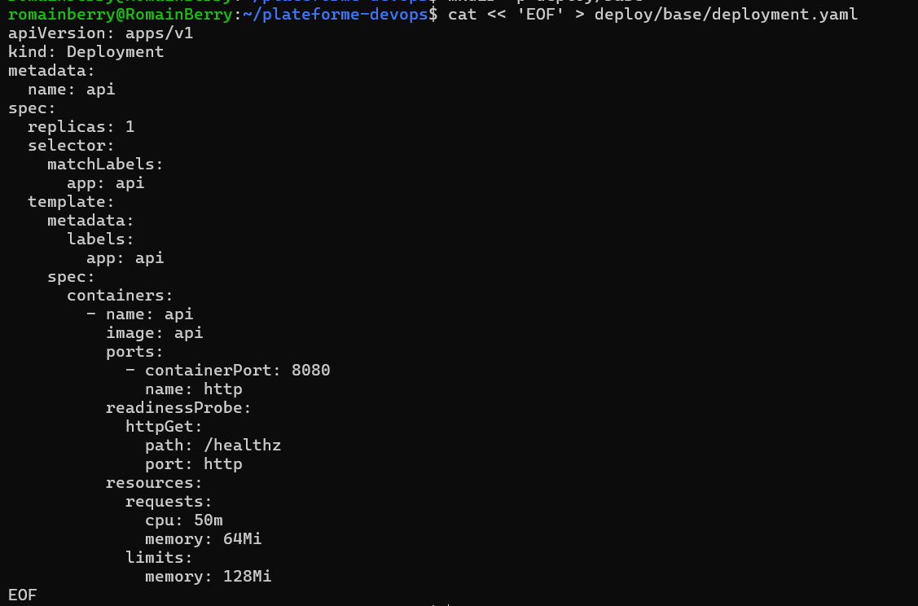
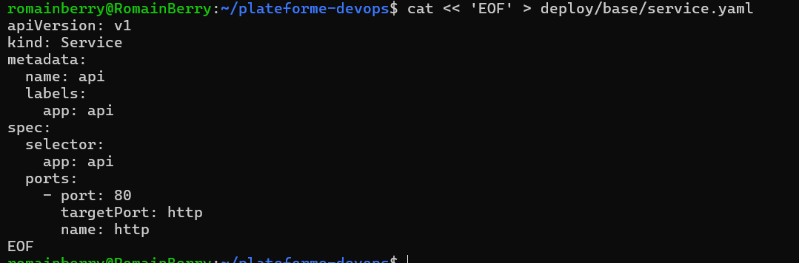
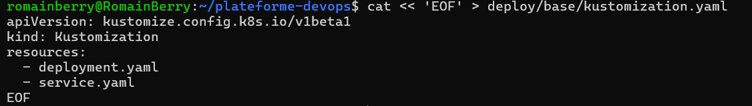
On créé à présent les dossiers overlay :
Créer le kustomization.yaml pour l'environnement dev (1 replica par défaut via la base) :
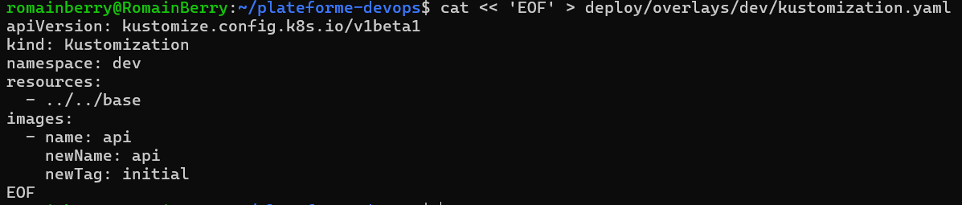
Créer le kustomization.yaml pour l'environnement prod (avec le namespace prod et 2 replicas) :
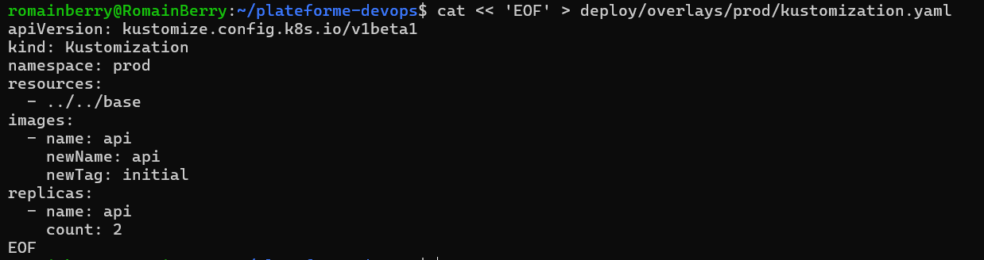
Vérification sans commit :
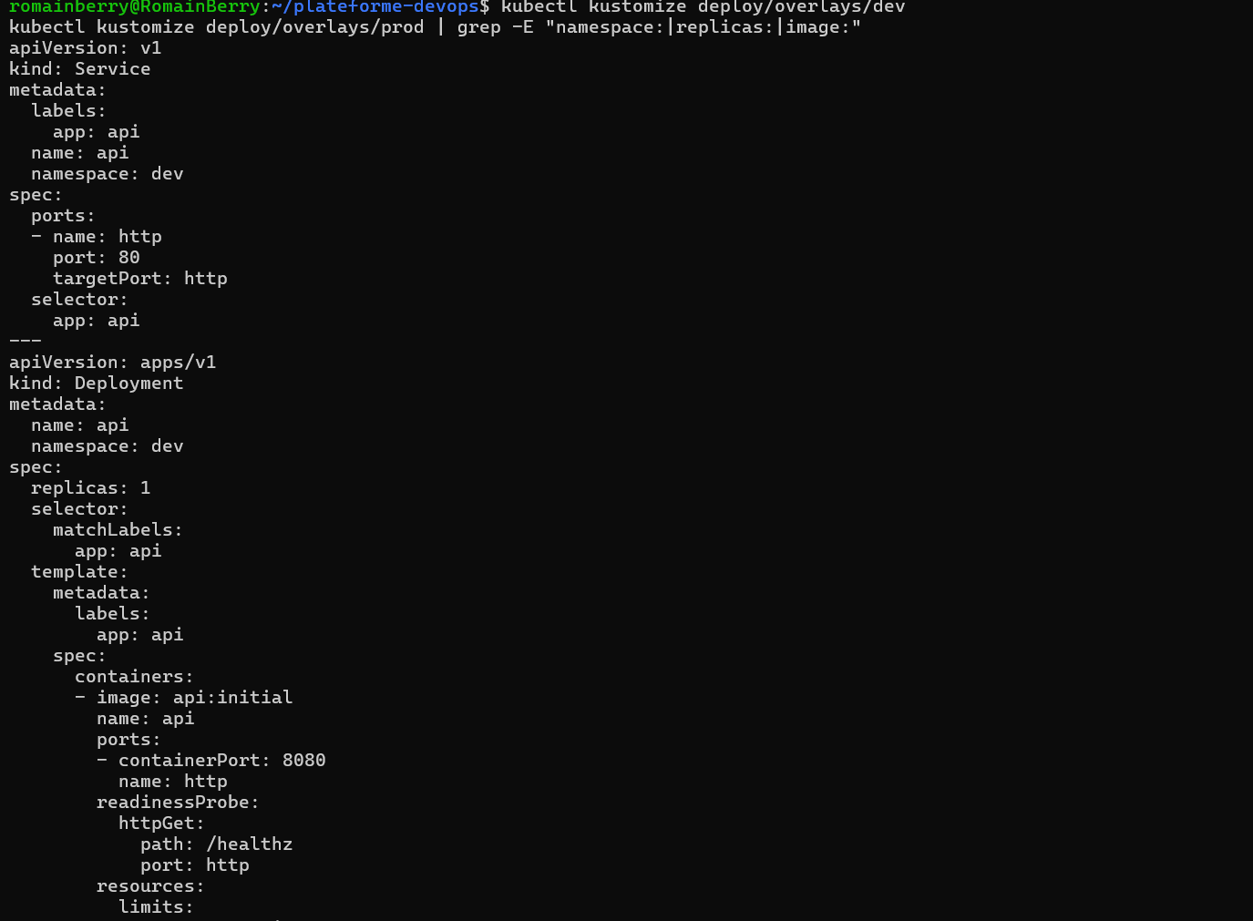
Puis on commit et pousse les modifications :
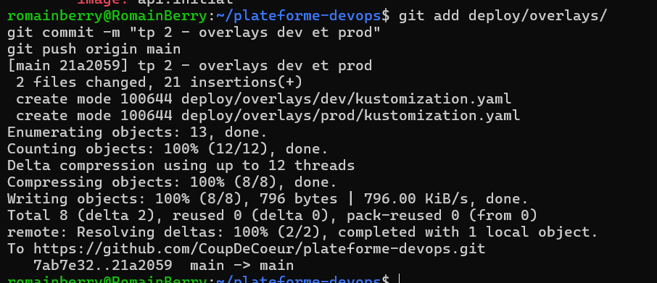
Commandes pour créer les manifests ArgoCD :
Créer le dossier deploy/argocd/ :
Créer le fichier deploy/argocd/api-dev.yaml :
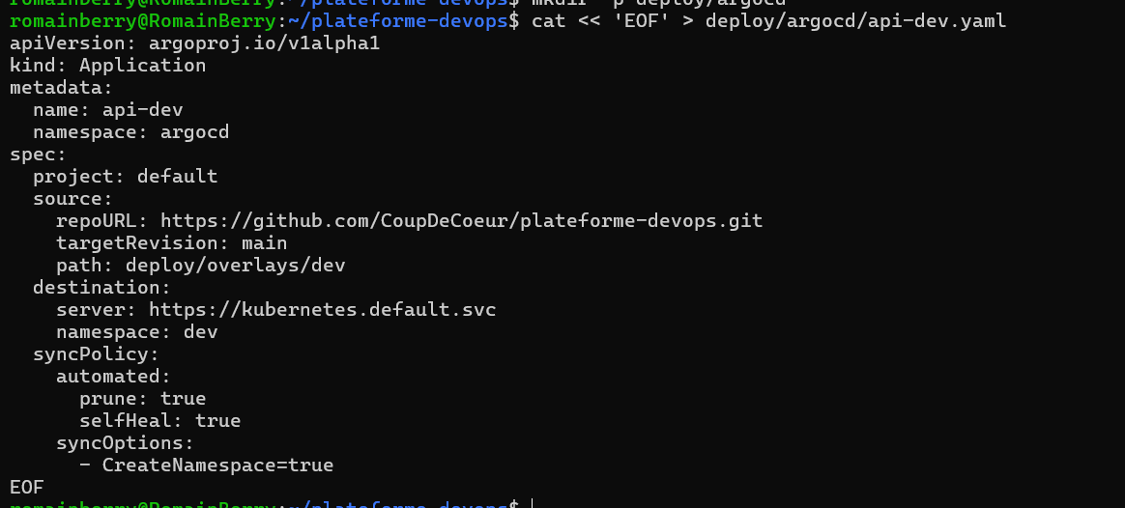
Créer le fichier deploy/argocd/api-prod.yaml :
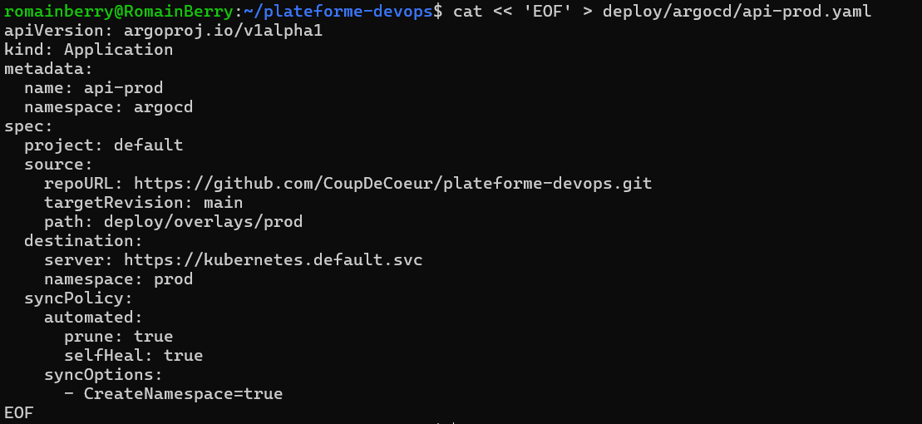

On applique l’infrastructure Terraforme pour synchroniser :
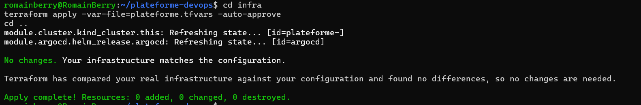
On vérifie l'état des applications dans ArgoCD depuis le terminal :
